一、选择题(本大题共17小题，每小题5分，共85分.在每小题给出的四个选项中。只有一项是符合题目要求的)
第1题
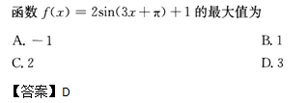
第2题
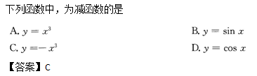
第3题
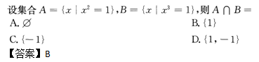
第4题
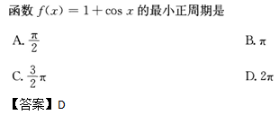
第5题
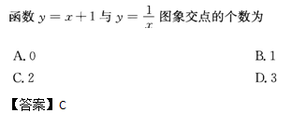
第6题
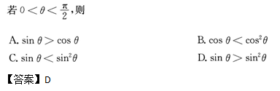
第7题
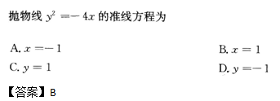
第8题
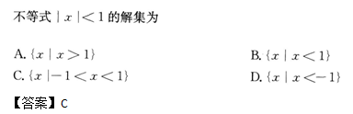
第9题
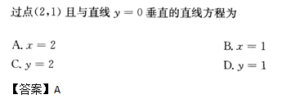
第10题
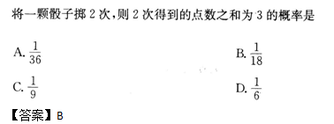
第11题
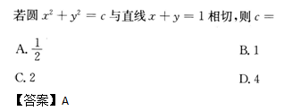
第12题
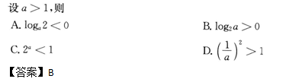
第13题
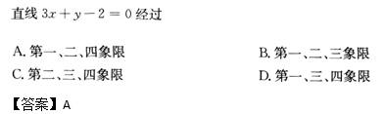
第14题
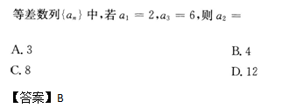
第15题
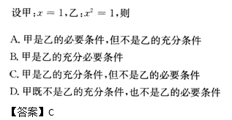
第16题
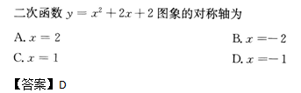
第17题
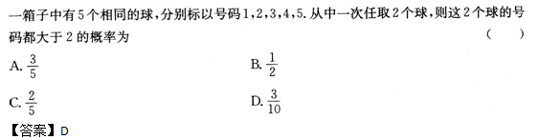
二、填空题(本大题共4小题。每小题4分，共16分)
第18题
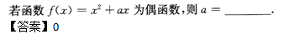
第19题
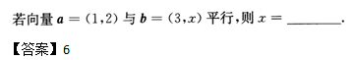
第20题
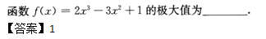
第21题
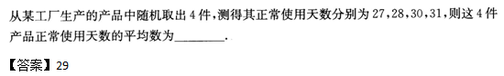
三、解答题(本大题共4小题。共49分.解答应写出推理、演算步骤)
第22题
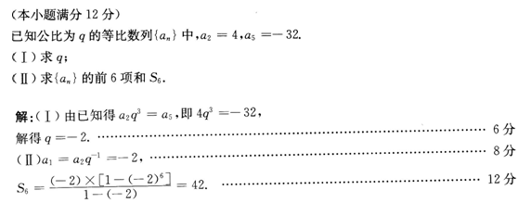
第23题
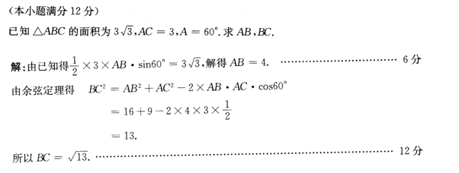
第24题
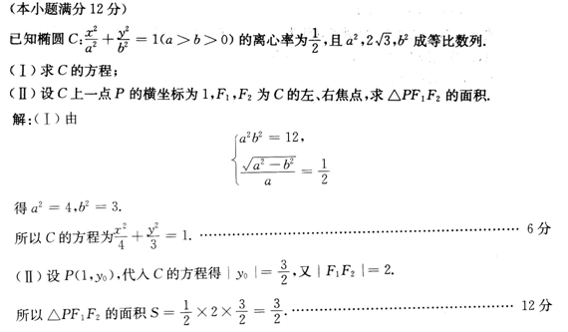
第25题
